社團法人臺東縣原住民以便以謝全人關懷發展協會
「課輔班教室」建購計畫書

申請單位: 社團法人臺東縣原住民以便以謝全人關懷發展協會
聯 絡 人：總幹事 羅邢志強 電話：0953-626462

日期:中華民國110年5月12日
社團法人臺東縣原住民以便以謝全人關懷發展協會
「課輔班教室」建購計畫

- 計畫緣起

台東縣卑南鄉達魯瑪克部落全區是原住民保留地，除現居民所聚 居的狹小河階外，其餘均為叢山峻嶺。一千六百餘人擠在狹小的土地上建屋而居，道路彎延曲折。克文化資產豐富，雖然大部份傳統文化智慧已不復見，但在有心人士的努力保存下，近年已漸有佳績，各項傳統技藝的工作室及組織已成立，擔負起文化慱承的工作。境內山河交錯景色極色優美，山上河中天然資源豐富，亟待朝生態旅遊方向努力。
部落學生尚因為外來文化的刺激、家庭經濟能力、家庭環境不利學習等因素常常影響學習意願，這幾年，本會和這些孩子們的相處發現：影響這些學生學習成就的原因來自於情緒，因為良好的學習情緒會讓孩子主動且積極的參與各項的研究活動，然而負面的情緒自然就會影響到個人的學習意願，甚至會以各種怪異的行為來逃避及抵抗學習的機會，而無法有效學習。
台東縣屬經濟、教育及資訊科技發展較緩慢縣市且長期社會資源匱乏，許許多多部落的青壯年都必須離鄉背景遠赴西部都會區工作。處在社會的最底層，這些遊鄉異子在都會生下孩子，不得不送返老家交由在家的老，衍生隔代教養的環境；一方面為學童自身的文化發聲,也可以進而提昇學童的自信心。台東偏鄉的孩子在成長過程中，由於家庭結構不完整，漸漸的被家庭、學校所忽略，遂自我放逐，看到的偏鄉的教育慢慢的被新世代的洪流無情的推向岸邊，深覺教育、家庭及社區三者缺一不可，如果這三者均能發揮各自影嚮力，對偏鄉弱勢學生家庭教育及課後學習會產出良性而且健全的發展。
學校有教學上的壓力。無法全面照顧到孩子的學習進度。「全人關懷協會」就像全年無休的快樂天堂，只要同學們有需要，協會的門就永遠開放著。因為我們知道，孩子如果缺乏良好的照顧陪伴，可能成為偏離生命軌道的人，但若在求學階段有人拉他們一把，應該有機會扭轉這些問題，有時候振作，不可能單靠一本勵志書或一堂演講就能頓悟，得要有人願意等待陪伴他們重建信心，而不是嘲諷，而台東縣原住民的孩子目前正面臨這樣的問題。
協會創立一年多來，也許在外人眼裡看來，本會只不過就是一個「課後輔及生活輔導」機構，而類似的機構和組織在台灣許多偏遠的地區也都有！但是無論如何在這座燈塔裡面卻充滿了無限的溫暖與關愛，重要的是來到燈塔的孩子，可以放心在裡面學習和享受如家一般的暖度，而我們正在做。
「達魯瑪克」部落是個自在的原鄉部落，生活步調緩慢，有如時空的錯
置。這裡的人有「長長的時間」，可以在平板的木頭雕出花朵來，如果時間更多，整個故事就把它搬到木板上。「經濟學」在這裡不讓它萌芽，它讓「會計學」的計算方式，存在著高山、溪流、椰影及沙灘等細目。據此，「達魯瑪克」就在「慢的節奏」中運行，高山、河水所自然形成的交錯阻隔，加上蜿蜒的交通設施，天生就快不得的地方，是老天爺訂立下的規則。
在接受外來資源協助的同時，有時很難想像這世界上有多少人吃不飽，穿不暖, 甚至找不到庇護的場所可以棲身我們也常常忘了，我們每天生活中所消耗的點點滴滴，都是別人辛苦的成果[感恩]不是口號，應該是一種生活態度，若自覺沒有能力對社會做出貢獻[感恩]應是我們基本的生活態度，若有能力回饋，請一定要付諸行動無論是金錢、關懷、甚至是勞力，對需要幫助的人，給予適度的協助。
參、目的：
一、部落的學童多屬魯凱族原住民子弟，因為外來文化的刺激、家庭經濟能力、家庭環境不利學習等因素影響學習意願，本會希望課輔班的成立，能協助孩子克服各種難關，甚至改善和家長間的關係，為自己找出一條盼望的路。
二、偏鄉的孩子靠山吃山，靠海吃海，給他們吃都市的菜色，當然營養失調本會以便以謝課輔班開設藝術多元課程及心靈陪伴的方式，並聘請學有專長的部落老師以愛心教導的方式，協助本部落弱勢的孩子在課本以外找出一條活路。
三、在培育偏鄉的學子也能具備藝術涵養與美感素養，以及面對未來、開展不同生涯所需終身學習的素養。增進對藝術領域及科目的相關知識與技能之覺察、探究、理解，以及表達的能力。發展善用多元媒介與形式，從事藝術與生活創作和展現的素養，以傳達思想與情感。提升對藝術與文化的審美感知、理解、分析，以及判斷的能力，以增進美善生活。
四、傳承文化與創新藝術，增進人與自己、他人、環境之多元、同理關懷與永續發展。孩子的成長只有一次，為孩子打造有品生活之前，必須先行建立孩子良善與正確的做人處事態度。品德教育不再是單純傳授「美德」，而是重培養學生多方面的良好品格，使其形成個性。品德教育的養成，除了言教，身教最重要，養成良好人格、培養道德觀不能光用嘴說或是單純言語溝通，需要人際互動與身體力行。
肆、窒礙問題：
一、近年學生上課人數漸增，感謝台東循理會願無償借用空間供學生上課用，惟學生的餐費、志工老師的鐘點及相關藝術教學課程用具費用已無法支應，以解決目前窘境，懇請基於關懷偏鄉弱勢的教育及愛才憫才的偉大胸懷，協助本會解決目前窒礙的問題。
二、雖然課輔班有無數走不下去的坎坷，但我們始終在求「有協助能力的人」和「有能力奉獻的人」，希望在這關鍵時刻，開啟新的契機，得到大家的愛心關注。未來我們會繼續向前行，讓這一份微小的心志，在偏鄉成就奇妙的祝福！就如同我們陪伴守護這一群偏鄉的原住民孩子一般，需要各位的大愛拉一把!

肆、服務對象：台東縣卑南鄉達魯瑪克部落、台東市蘇巴陽部落及鄰近原住民弱勢、單親及隔代教養之國幼班、國小、國中及高中(職)學生。
伍、人數：約120-180人。
陸、上課地點：台東縣卑南鄉台東循理會。

柒、上課情形

中低年級上課情形
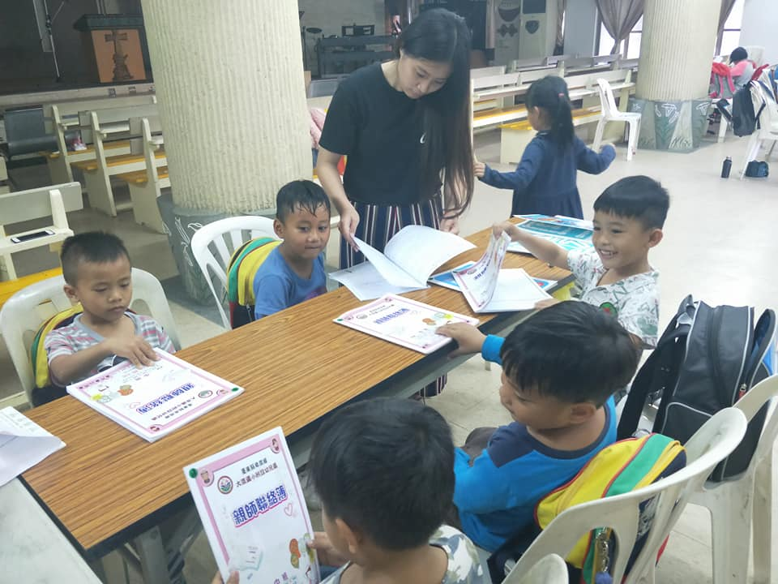 | 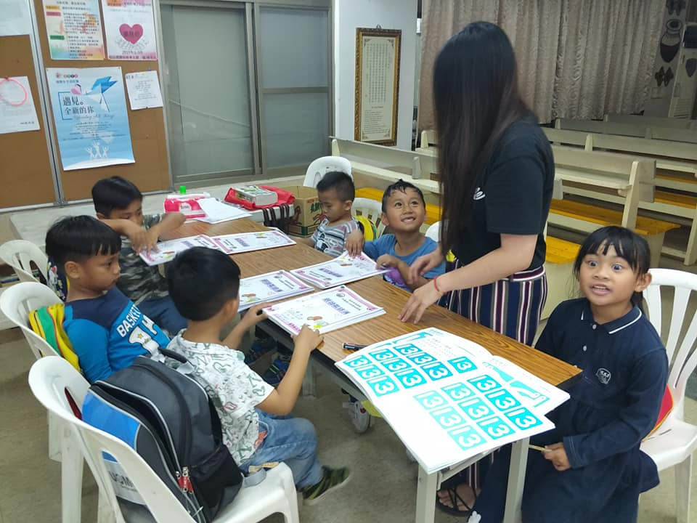
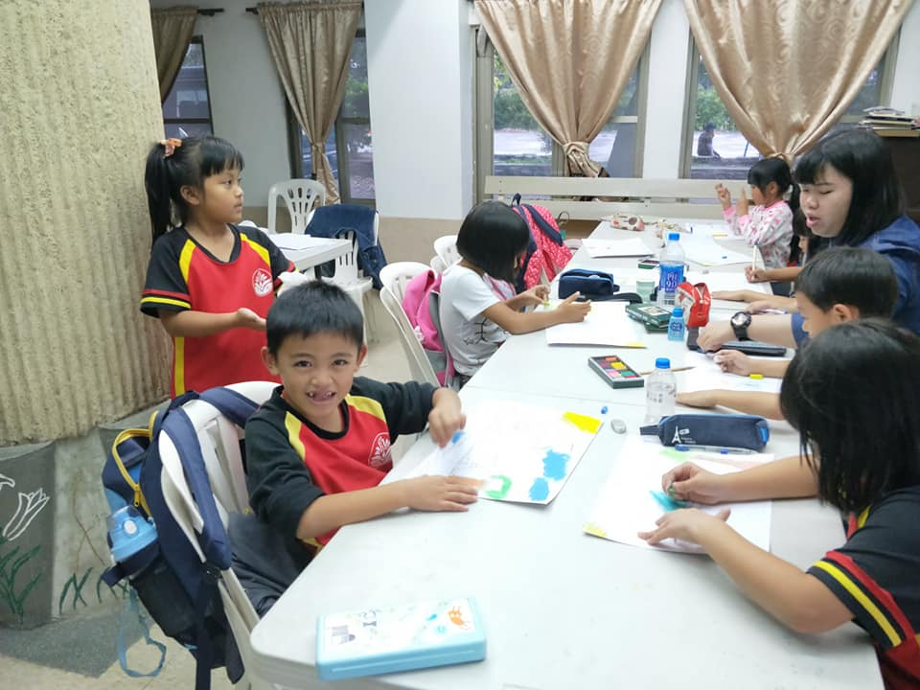 | 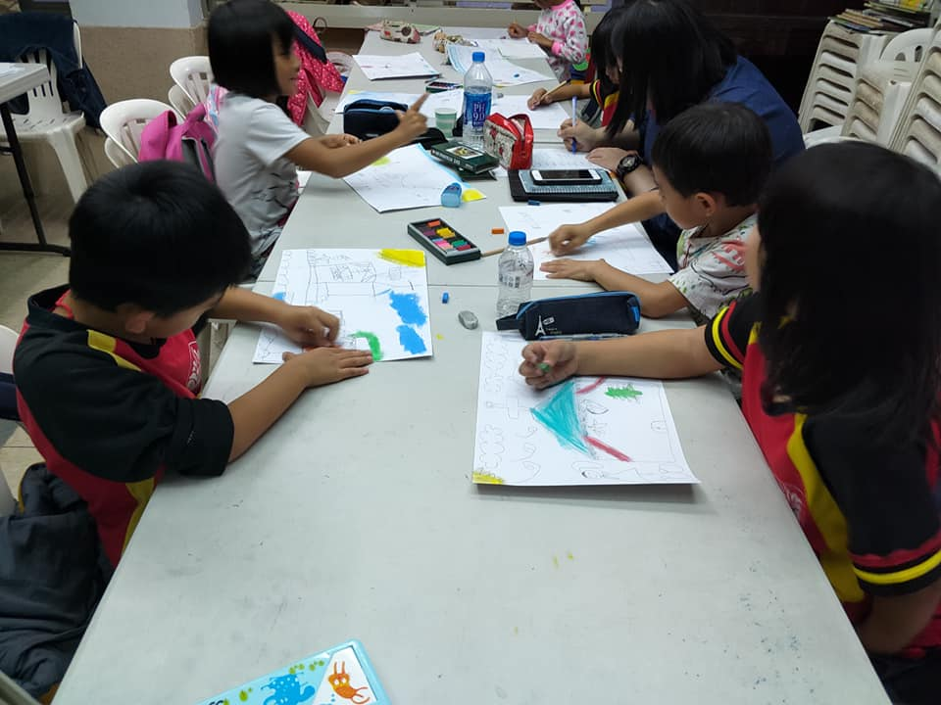
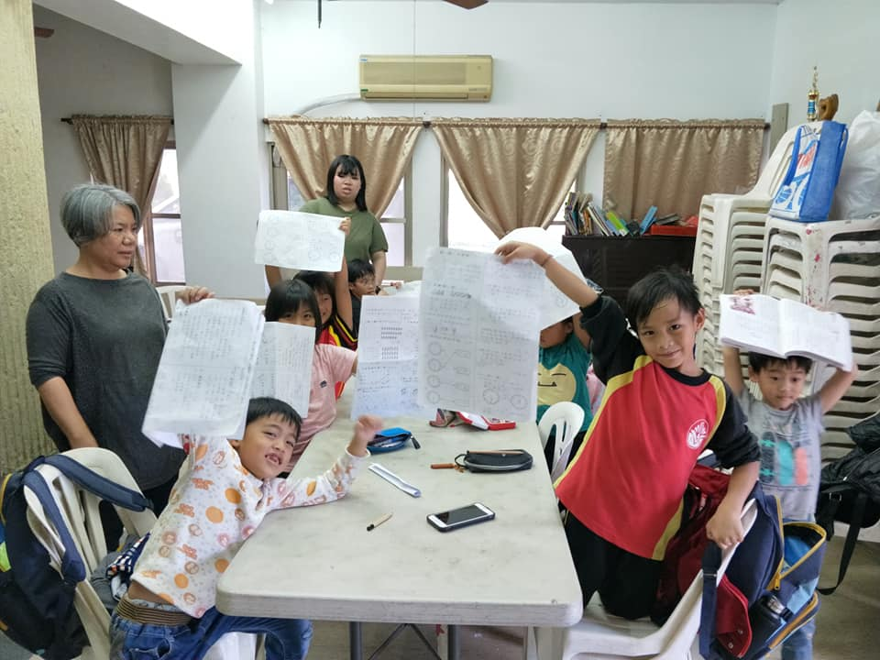 | 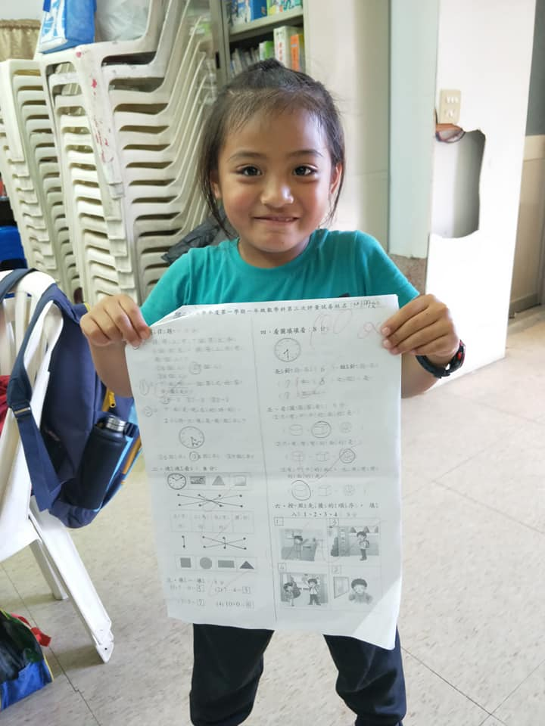
國中部上課情形
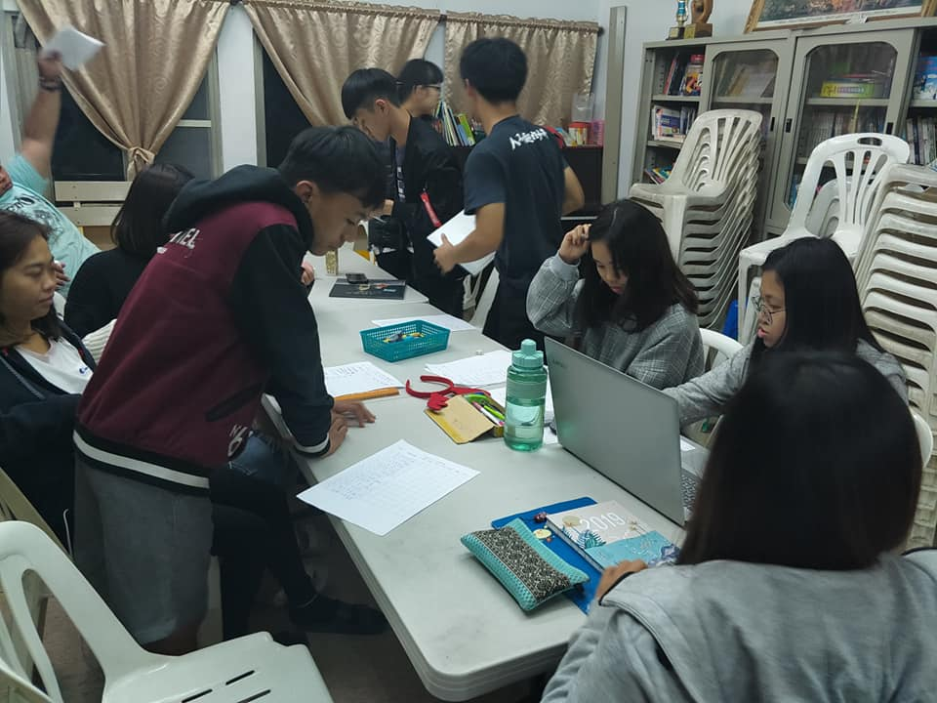
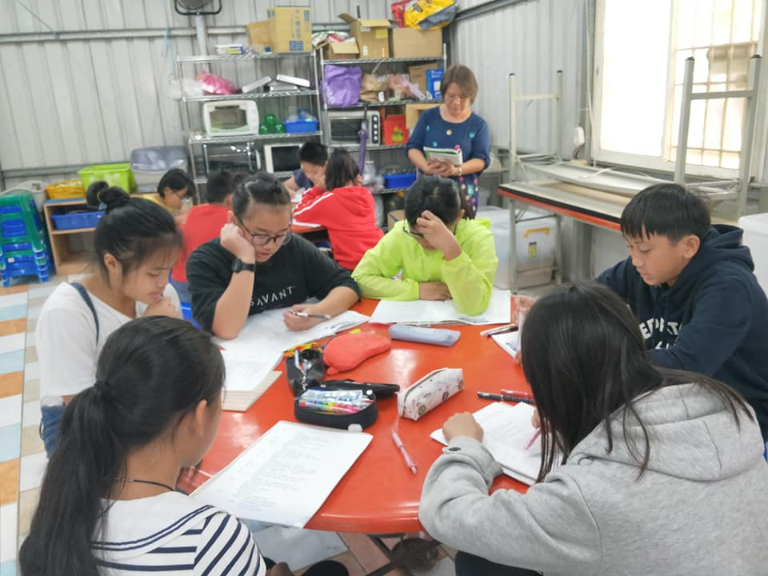
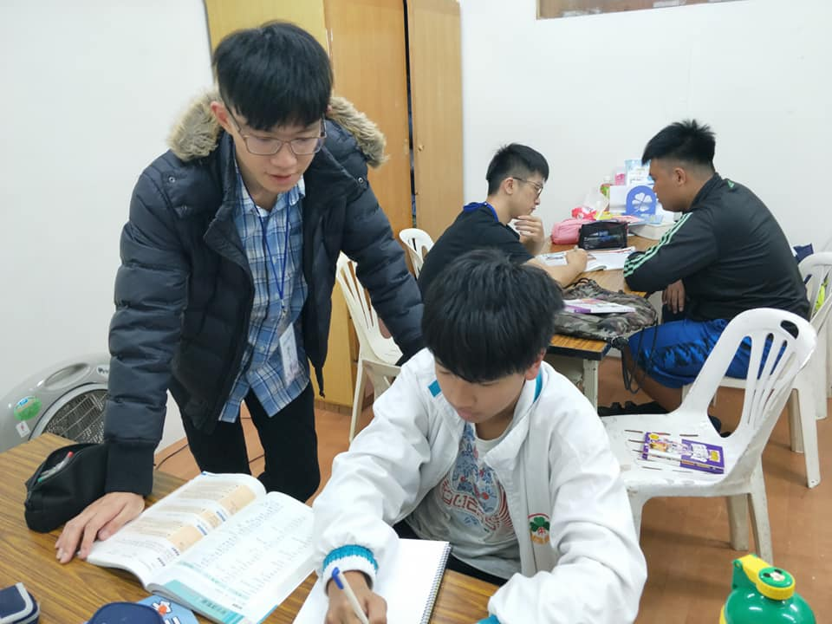
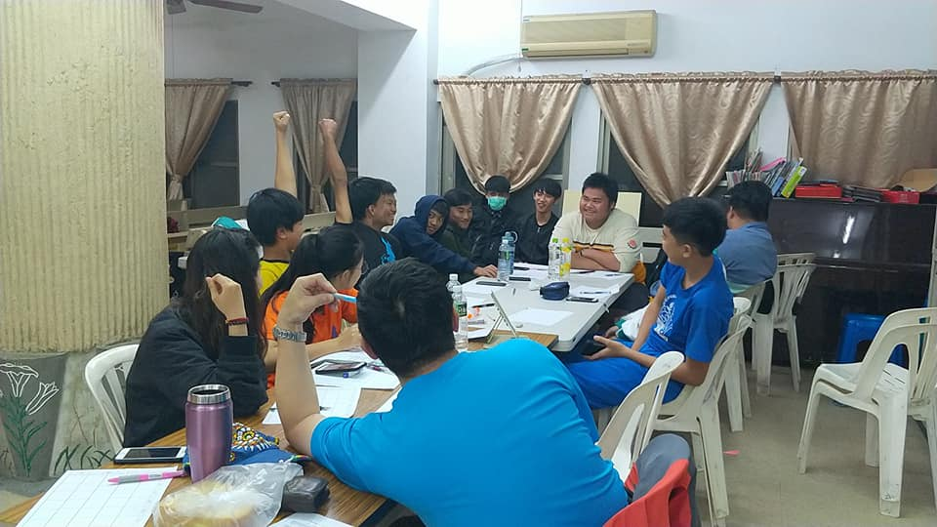
捌、活動說明

項次 | 時 間 | 課 程 | 備 註
一 | 15：00-17：00 | 一、國幼班原住民傳統舞蹈教唱  二、國小部原住民傳統舞蹈教唱 | 星期三
二 | 18：30-20：00 | 一、國中部原住民古謠傳唱  二、高中職原住民古謠傳唱 | 星期四
三 | 14：00-17：00 | 原住民傳統技藝教學  (十字繡、傳統弓、狩獵器具製作) | 星期五
四 | 16：00-20：00 | - 國幼班原住民圖騰畫畫創作  二、 國小部原住民圖騰畫畫創作 | 星期六
玖、經費編列
項 次 | 支 出 項 目 | 金 額 | 說 明
一 | 講師鐘點費 | 32,000 | - 支多元教學課輔志工老師鐘點費  二、計算方式：160元/時*10人*4小時/天(16：00-20：00時)*5天
二 | 膳費 | 42,000 | 一、學生夜間餐費(週一至週五晚餐)  二、50元/人*120人*5天
三 | 教室建購 | 600,000 | 購置貨櫃屋
四 | 材料費用 | 60,000 | 教學及活動教材
五 | 雜支費 | 10,000 | 計畫執行相關雜項支出
合計 | 744,000元整

拾、經費來源
向政府相關單位申請補助
向民間企業勸募
本會自籌

拾壹、本會宗旨及起緣：
(一)偏鄉的孩子靠山吃山，靠海吃海，給他們吃都市的菜色，當然營養失調本會以課後輔導、多元活動及心靈陪伴的方式，以協助達魯瑪克部落魯凱族學生補強學校及家庭功能不彰之處。
(二)達魯瑪克的學生因為外來文化的刺激、家庭經濟能力、家庭環境不利學習等因素影響學習意願，本會希望能協助孩子及家長們克服學習的難關，甚至改善社會競爭的關係，為自己找出一條盼望的路。
(三)協會秉持全人關懷濟老扶幼之初衷：「要改變現況，一定要由自己的族人做起，才有可能改變。」不分宗教信仰，只要老人或小孩有需要，本會盡全力也要協助這群弱勢極須關懷的一群。

拾貮、整體效益
(一)整合本會對外及在地資源、展現達魯瑪克部落文化多元及獨特吸引力、配合關懷實質活動的推動、活絡在地文化經脈、厚植「老人有所養，幼人有所託」的核心價值。
(二)藉由活動的共同參與，產生文化老、中、青三代的情感，凝聚共識，讓更多人參與，投入關懷活動。
(三)推動「個人化教育」，讓每一個學習者如何有機會接受到「個人化教育」，讓偏鄉孩童認知電腦會越來越聰明、網路會越來越普及。個人化教育一旦有電腦、網路的參與，學生學習機會將大幅增加。
(四)課業補救教學，協助低成就同學，依同學實際的程度施予教學，務必讓孩子學會、懂為止，充分了解孩子的優點與特質，基於此項原則，適性教學。
(五)協會主動投入社會服務工作、並深入孩子的家庭，並積極協助改善親子關係。所謂「萬事起頭難」，要成就大事，必須先從小處著眼，並且運用多元活動舉辦，調整孩子的學習態度，激發孩子的耐力和團結力。

